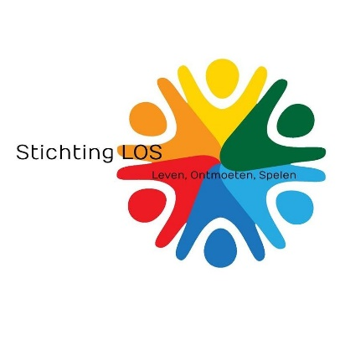**Stichting LOS Maria Hoop**

**Inspraak kinderen en aan de slag met een plan**

In de vorige editie van Nuuts veur uch hebben we teruggeblikt op de brainstormbijeenkomst die eerder dit jaar in april heeft plaatsgevonden. De bijeenkomst heeft allerlei ideeën voor ontmoet- en speelvoorzieningen opgeleverd.

We hebben vervolgens niet stil gezeten. Bij een initiatief voor speelvoorzieningen kan de inspraak van kinderen uiteraard niet ontbreken. We hebben daarom in samenwerking met basisschool De Bolleberg de kinderen gevraagd wat hun wensen en ideeën zijn wat betreft speelplekken. Middels een ‘verlanglijstje’ hebben de kinderen aangegeven waar zij graag mee spelen. Ook hebben we de kinderen gevraagd om hun favoriete speeltoestellen te tekenen. Het resultaat is een stapel mooie en creatieve ideeën! We willen de school via deze weg nogmaals hartelijk bedanken voor haar medewerking.

De uitkomst van de brainstormbijeenkomst en de inbreng van de kinderen zijn geïnventariseerd. Op basis van deze informatie zijn we samen met de gemeente aan de slag gegaan met een aanzet voor een plan. In augustus heeft een tweede bijeenkomst voor de inwoners van Maria Hoop plaatsgevonden. Tijdens deze bijeenkomst is de eerste aanzet van dit plan gepresenteerd. Meer over deze bijeenkomst en de vervolgstappen leest u in de volgende editie van Nuuts veur uch.

Volg ons initiatief op facebook: <https://www.facebook.com/levenontmoetenspelen/>

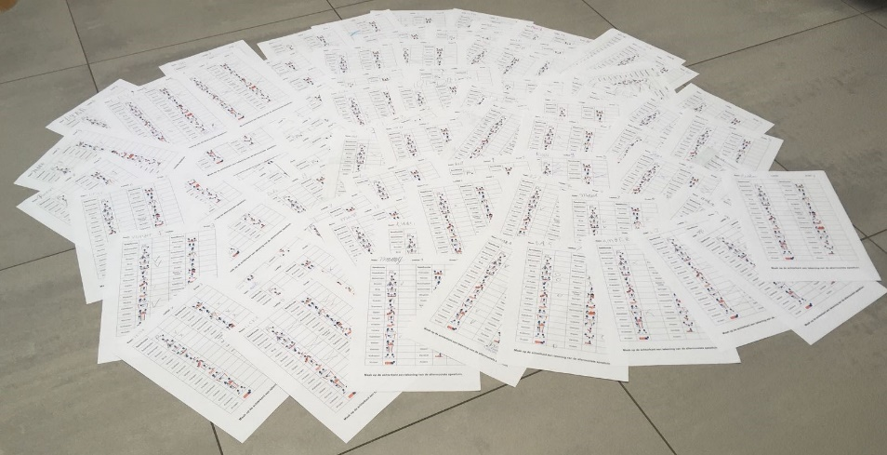

De ‘verlanglijstjes’ van de leerlingen van basisschool De Bolleberg.

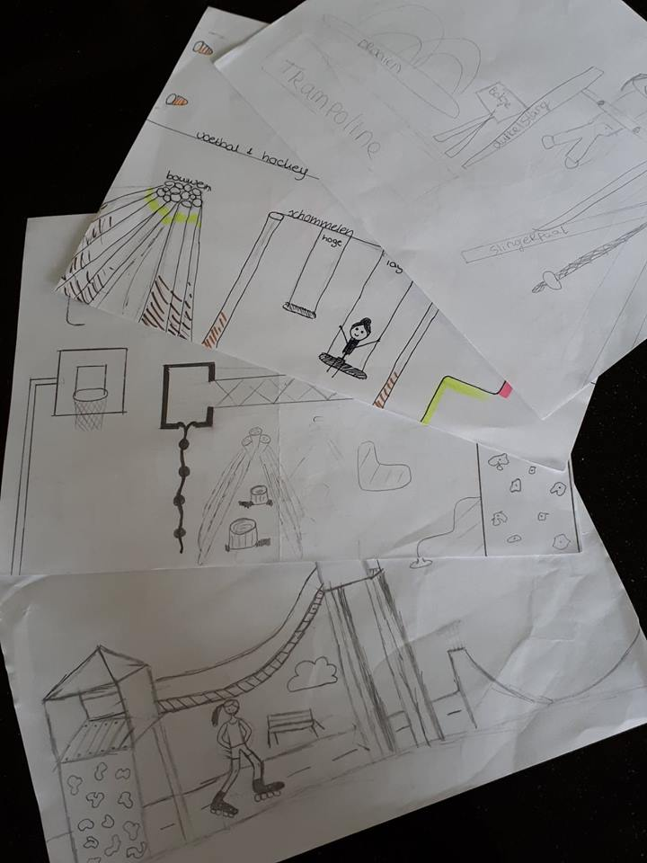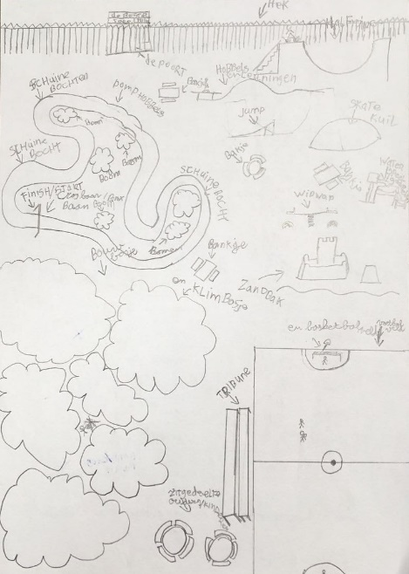

Ideeën voor de speelvoorzieningen getekend door leerlingen.

|  |  |
| --- | --- |
| **Leeftijd** | **Speelfuncties met hoogste score** |
| 4-6 jaar | Glijden  Kabelbaan  Kruipen |
| 6-8 jaar | Bouwen  Kabelbaan  Schommelen |
| 8-10 jaar | Bouwen  Draaien  Kabelbaan |
| 10-12 jaar | Basketballen  Bouwen  Kletsen  Voetbal |

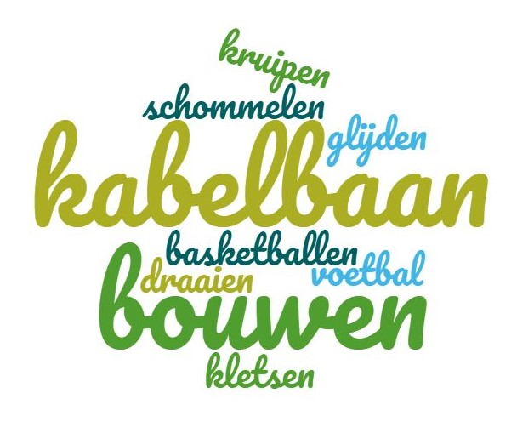

Uitkomst inventarisatie kinderinspraak.

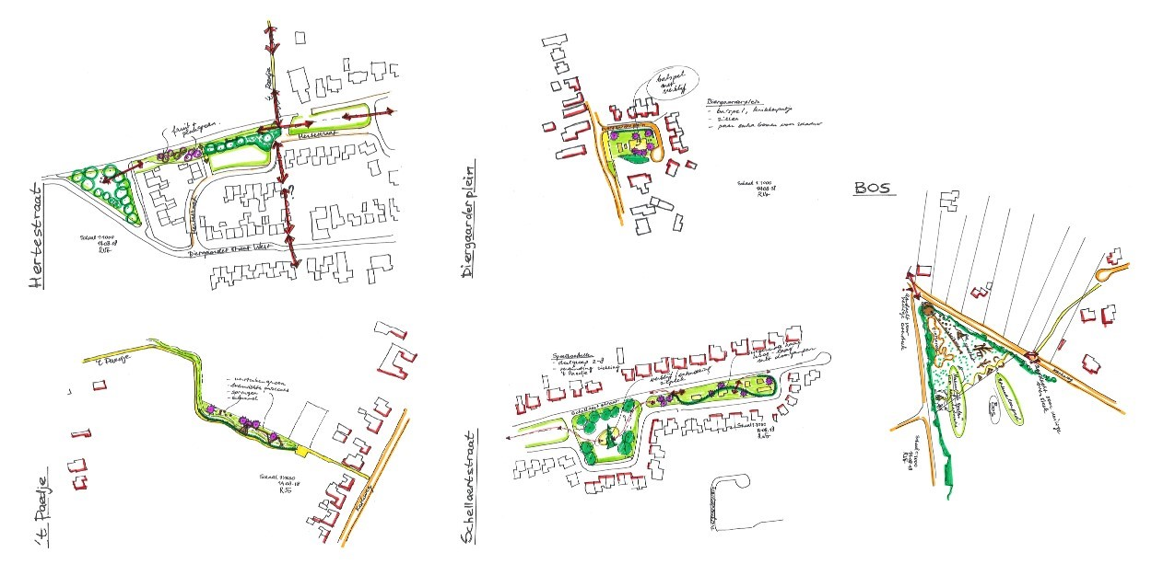

Tekst: Dina Wolfs

Foto’s: Kim Severins

Het vlekkenplan dat gepresenteerd is tijdens de informatiebijeenkomst 30 augustus.